2013- Ordinary Level Letter
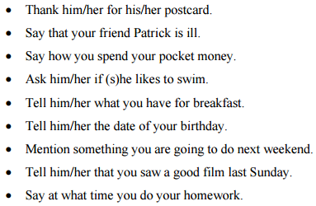
Carlingford, le 2 mai
Cher Martin,
Salut! Comment ça va? J’espère que tu vas bien.
C’est tout pour l’instant,
Amitiés,
Marc.

C’est tout pour l’instant,
Amitiés,
Marc

